平成29年6月吉日
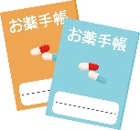
薬剤師会・居宅介護支援事業所意見交換会2017
in にこ・ふる
～実際の事例をとおしよりスムーズな連携を目指そう～
この意見交換会はこれまで3回開催してきました。参加した皆様からは、
「薬剤師の訪問での対応内容が理解できた（事例のようなSS利用日前に、日数分の
薬の仕分けなど）！by ケアマネ」
「ケアマネジャーの方々が何で困っているのか、どういう事をしてもらえると助かる
ということが分かり、参加して本当に良かった！by 薬剤師」
「薬の量が多い患者さんの薬の量を（重複している時）減らすことができることが
わかり、必要な方がいるので相談したいと思いました！by ケアマネ」
などのお声を多くいただきました。
<事例>
◆患者背景◆アルツハイマー型認知症 要介護状態の夫と2人暮らし
薬局に薬をもらいに来た際の様子から、薬剤師の訪問介入や介護サービスが必要と
判断し、包括に相談し介入できた事例。
今回も、1つの事例を薬剤師側とケアマネ側との両方から提供いただくことで、在宅訪問服薬指導導入の手順や連携するうえでのマナーなどを導きだすことができるのではないかと考えているところです。

日 時：平成29年7月14日（金）１９：００～２０：３０
場 所：鶴岡市総合保健福祉センターにこ♡ふる ３階 大会議室
対 象：薬剤師、介護支援専門員、地域包括支援センター職員
内 容：① 事例報告
鶴岡地区薬剤師会 ハート調剤薬局七日町店 篠田 太朗 氏
健楽園居宅介護支援センターみはら 今井 朋子 氏
② グループ毎に情報・意見交換

研修会終了後、「vitto dining」（本町1丁目８-２０）にて懇親会を開催します。
せっかくの機会ですので薬剤師さんと楽しく交流しましょう！（会費3,000円です）
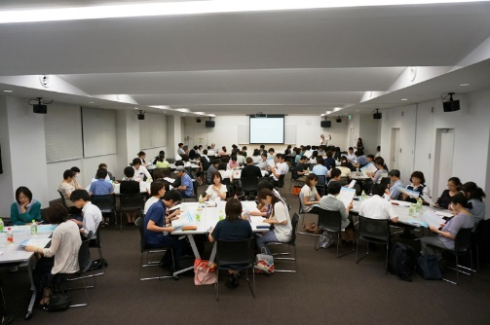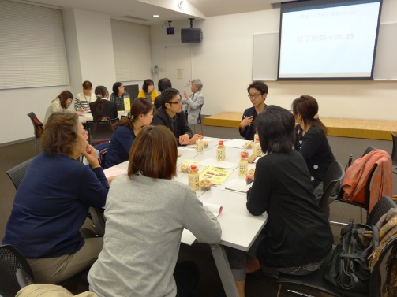
主 催： 鶴岡地区薬剤師会
鶴岡市居宅支援事業者部会
鶴岡市地域包括支援センター連絡会
鶴岡地区医師会地域医療連携室ほたる

申し込みは別紙申込書を用いて7月３日まで
意見交換会2016開催の様子
ＦＡＸにてお願いいたします。
お問い合わせ：ハート調剤薬局七日町店 篠田 ☎ 33-8266
鶴岡地区医師会地域医療連携室ほたる ☎ 29-3021

鶴岡地区医師会地域医療連携室ほたる 行き
7月３日（月）
までお願いします。

ＦＡＸ０２３５－２９－３０２２

薬剤師会・居宅介護支援事業所意見交換会 申込書

事業所名

 | 参加者氏名 | いずれかに○をつけてください
１ |  | 研修会のみ参加 ・ 研修会＆懇親会参加
２ |  | 研修会のみ参加 ・ 研修会＆懇親会参加
３ |  | 研修会のみ参加 ・ 研修会＆懇親会参加
４ |  | 研修会のみ参加 ・ 研修会＆懇親会参加
５ |  | 研修会のみ参加 ・ 研修会＆懇親会参加
６ |  | 研修会のみ参加 ・ 研修会＆懇親会参加
７ |  | 研修会のみ参加 ・ 研修会＆懇親会参加
８ |  | 研修会のみ参加 ・ 研修会＆懇親会参加
９ |  | 研修会のみ参加 ・ 研修会＆懇親会参加
10 |  | 研修会のみ参加 ・ 研修会＆懇親会参加

